附录6

消费品召回计划

生产者名称 | 江苏方润环保科技有限公司
产品名称 | 一次性塑料杯 | 品 牌 | 方润
型号/规格 | 98/16
生产起止日期 | 2025年2月21日-2025年7月11日 | 涉及数量 | 30000包（每包10个，共计300000个）
生产批号/批次 | 20250711/001
产品描述及  外观照片 | 98mm一次性塑料杯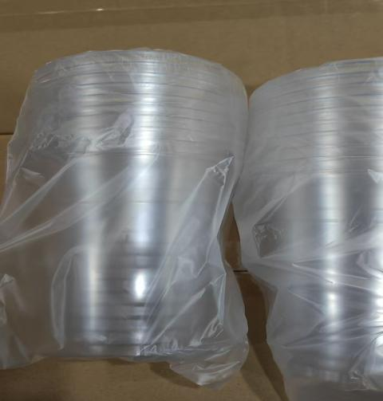
存在的缺陷 | 杯身挺度不够
可能导致的  后果 | 倒满水或饮料后，端起来时会使其变形，盛装热水时，容易造成烫伤，存在安全隐患。
避免损害发生  的应急处置  方式 | 告知消费者立即停止使用该产品，并了解相关安全使用注意事项，并免费为客户退货或更换全新的符合安全要求的产品，以消除安全隐患。
具体召回措施 | 江苏方润环保科技有限公司将在各销售平台发布召回信息，敬请消费者立即停止使用召回范围内的产品，以消除安全隐患。消费者因本次召回所产生的邮寄等相关费用均由江苏方润环保科技有限公司承担。
召回负责机构 | 江苏方润环保科技有限公司
召回联系方式 | 17321667518
召回进度安排
  1.立即停止生产该款存在缺陷的产品；
  2.2025年12月20日启动召回程序，下架该款存在缺陷的产品；
  3.2025年12月8日发布召回公告，通知召回信息；
  4.2025年12月31日前完成分销商库存退库完成召回行动。
其他需要报告  的内容 | 无
其他信息 | 消费者可登录江苏省缺陷产品管理技术中心网站（http://www.jssi.org.cn/c/zhaohui/）了解相关信息，或拨打连云港市市场监督管理局电话（0518-85681529），反映召回活动实施过程中的问题或提供缺陷线索。此外，用户也可登录国家市场监督管理总局缺陷产品召回技术中心网站（www.samrdprc.org.cn）、中国产品安全与召回信息网（www.recall.org.cn），关注微信公众号（SAMRDPRC），了解更多信息，反映缺陷线索。
（注：仅对外公开召回计划与召回新闻稿）

